

Ficha de Avaliação Antropométrica

Nome:
Idade
Peso:
Altura:
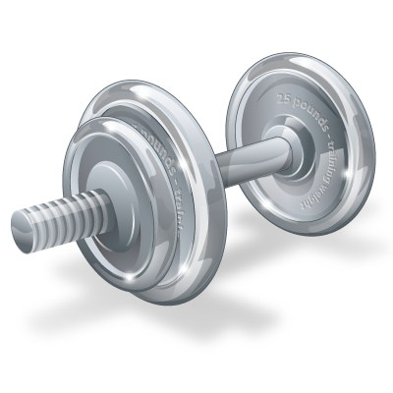

Circunferências Corporais

Tórax:
Cintura:
Abdômen:
Quadril:

 | D | E | D | E | D | E | D | E | D | E | D | E
Antebraço:
Braço:
Coxa:
Panturrilha:
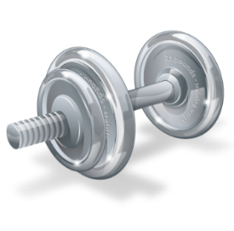
Dados Bioimpedância

IMC:
%Gordura:
%Musculo:
G. Visceral:
Kcal Basal:
Idade Corporal:
Peso Gordo:
Massa Magra:

Hora:
Data:
Dia da Semana:


Adipômetria

Tríceps:
Subescapular:
Bíceps:
Torácica/Peitoral:
Supra ilíaca:
Abdominal:
Coxa:
Panturrilha:

